«Конструирование из бумаги. Оригами как средство развития творческих способностей детей .»

Труханова Е. К.- воспитатель группы продлённого дня.
ГБОУСОШ №518 г.Санкт-Петербург

2017год

Конструирование из бумаги по типу оригами как средство развития творческих способностей детей .
Труханова Е.К.
Образовательное и воспитательное значение занятий прикладным творчеством огромно. Особенно заметна роль этих занятий в умственном и эстетическом развитии детей, они расширяют художественный и политехнический кругозор, содействуют формированию творческого отношения к окружающему миру.
1.Понятия «творчество», «конструирование» и « конструктивное творчество».
В психолого-педагогической литературе «творчество» рассматривается как деятельность, порождающая нечто новое, отличающееся неповторимостью, оригинальностью и общественно- исторической неповторимостью. Проявления творчества многообразны: это творчество писателя, художника, конструктора и т. д. Творчество младшего школьника, считает И.П.Волков, это создание им оригинального изделия, в процессе работы над которым применены усвоенные знания, умения, навыки, комбинирование способов деятельности.
В творческом процессе прежде всего работает мысль, т.е. мысленно создается образ будущего объекта, идет поиск наилучшего варианта и способа его создания.
2. Термин «конструирование» происходит от латинского слова и обозначает построение вообще, приведение в определенное взаимоположение предметов, частей, элементов.
3. «Конструктивное творчество» является таким видом деятельности, которое характеризуется поиском новизны в способах построения, соединения деталей и их положения в пространстве.
Таким образом – творчество может присутствовать в любом виде деятельности. Его нужно развивать в процессе всего обучения ребенка теми средствами и способами, которые наиболее подходят.
Важнейшими предметами являются уроки изобразительной деятельности, технологии, занятия в группе продленного дня, кружки ,которые являются средством эстетического развития детей, формирования технического и художественного мышления, конструкторских способностей.
Вместе с учителем или воспитателем дети учатся превращать обычный лист бумаги в забавные фигурки и игрушки. Бумага – один из самых доступных и дешёвых материалов, используемых для детского творчества. Бумага пластична и может принять любые формы – нужно только научиться сминать, рвать, складывать, разрезать, склеивать. Существует множество техник работы с бумагой. Это и бумагопластика, и аппликация, и японское искусство складывания бумаги - оригами. Используя их , можно создать удивительную коллекцию поделок. Симпатичные фигурки станут замечательным подарком, украсят комнату, порадуют друзей и близких.

Почему полезно заниматься оригами?

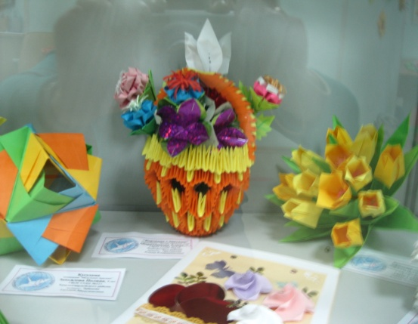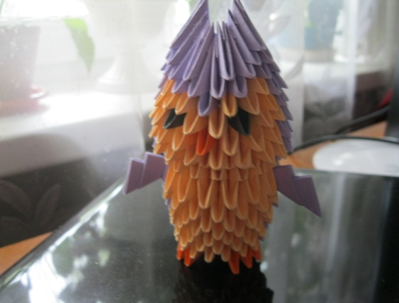
Большой популярностью во всем мире пользуется искусство оригами, которое никого не оставляет равнодушным, особенно детей. Оригами не только занимательный и интересный , но чрезвычайно полезный процесс , особенно для детей младшего школьного возраста: занятия по складыванию фигурок из бумаги помогают улучшить двигательные возможности рук, т.е. подготовиться к овладению техникой письма.
Известно, что правая половина нашего тела управляется левым полушарием головного мозга, а левая- правым полушарием. Так что, когда мы что- то делаем правой рукой, активизируется левое полушарие мозга, а если левой- правое полушарие. Оригами- это такой вид деятельности, в котором задействованы обе руки. Именно поэтому складывание- это полезное занятие, способствующее повышению активности обоих полушарий головного мозга, поскольку в работу вовлечены обе руки (одной рукой бумагу не сложить!) Для освоения техникой оригами необходимы внимание, память, воображение, сообразительность. Все эти психические особенности неразрывно связаны и зависят от активности полушарий головного мозга .
Медики утверждают, что занятия оригами глубоко влияют на психическое состояние ребёнка, приводя его в здоровое равновесие. У детей, занимающихся этим искусством, снижается тревожность, что помогает им легче адаптироваться к сложным ситуациям.
Конструирование по типу оригами развивает у детей фантазию, воображение, моторику рук, пространственное мышление, воспитывает эстетический вкус, аккуратность, трудолюбие, усидчивость. Решение этих задач делает актуальным использование занятий по оригами для развития творческих способностей детей. Оригами- это незатейливое средство занять ребёнка, развивающее и сознание и моторику, и весьма сложные художественные формы, которые будут интересны людям среднего и старшего возрастов. Поэтому и малыши , и взрослые люди с удовольствием складывают оригами.
Из истории оригами.
Оригами - значит сложенная бумага. Это самобытное японское искусство. Японцы использовали бумагу не только в бытовых целях, но и для воплощения своих художественных идей. В средние века бумажные фигурки имели символическое значение, использовались в религиозных церемониях, украшали стены храмов, жилищ. А умение богатого дворянина развлечь даму складыванием фигурки из бумаги считалось признаком хорошего воспитания и изысканных манер. Например, запискам, сложенным в виде цветка или бабочки, больше доверяли, нежели сказанным словам. Тогда же возникло искусство складывания тайных писем самураями.(Складывали так, что развернуть его мог только посвящённый) Различные знатные семьи изображали фигурки на своих гербах и печатях. Постепенно оригами стало традицией, которая передавалась из поколения в поколение , преимущественно по женской линии. В середине 19 века Япония распахнула двери всему миру и начала знакомить европейцев с классическими фигурками оригами. Сейчас оригами популярно во всём мире. Это великолепный способ расслабиться, прекрасный метод развития ручной моторики, да и просто увлекательное занятие.
Виды оригами.
Простое оригами- стиль, который ограничен использованием только складок «горой» и «долиной». Целью такого оригами является облегчение занятий неопытными орегамистами, а так же людям с ограниченными возможностями и детям.
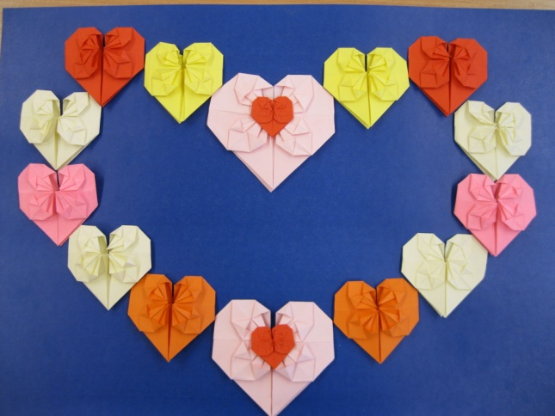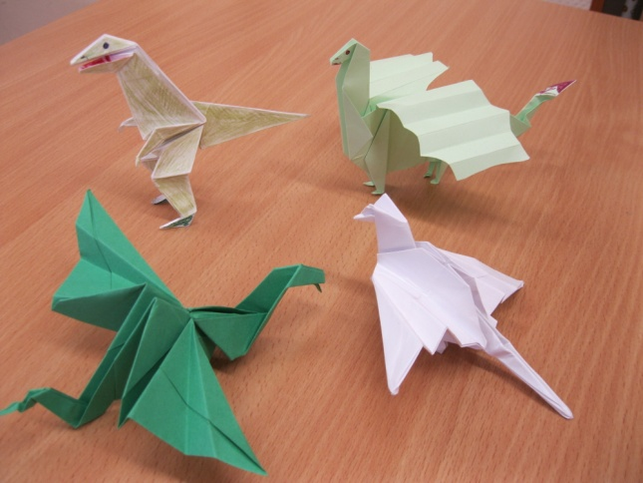
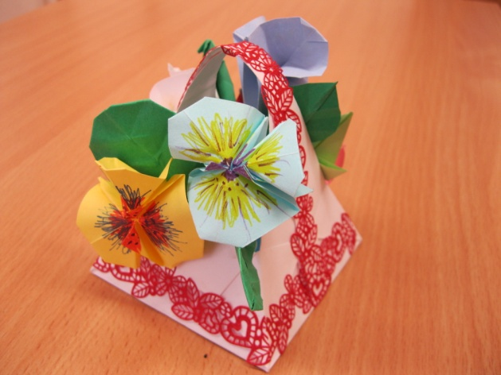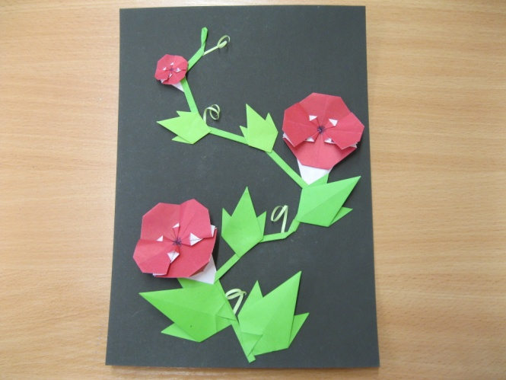

Модульное оригами-стиль, в котором целая фигура собирается из многих одинаковых частей (модулей). Каждый модуль делается из одного листа бумаги, затем модули вкладываются друг в друга. Конструкция держится за счёт силы трения , не распадаясь. В некоторых случаях можно подклеить детали.
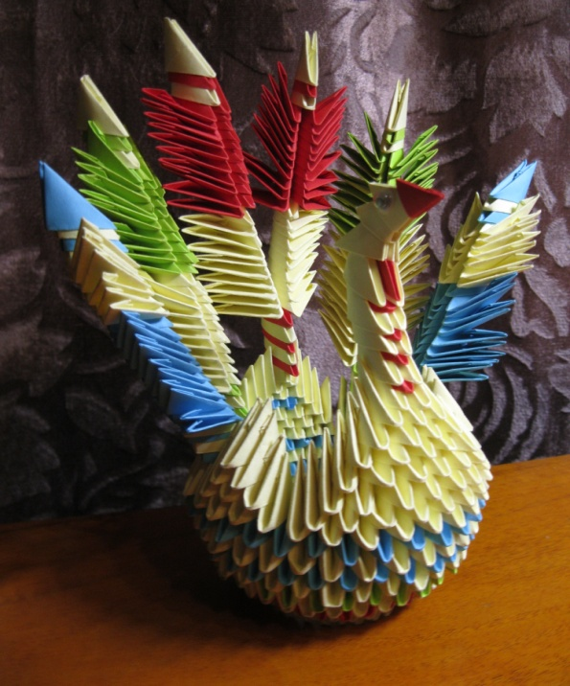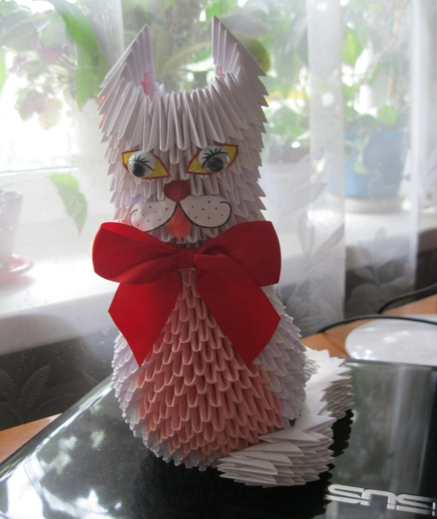
Кусудама относится к объектам модульного оригами. Это тело шарообразной формы, собранное (или склеенное) из одинаковых модулей. 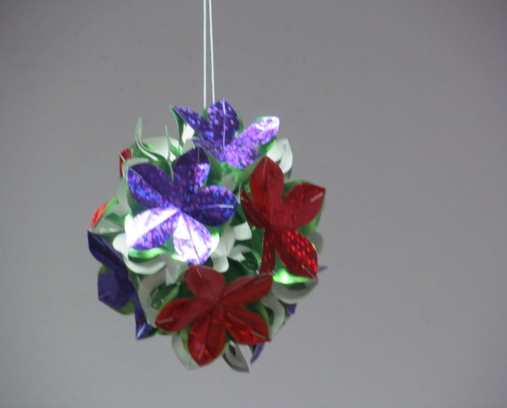 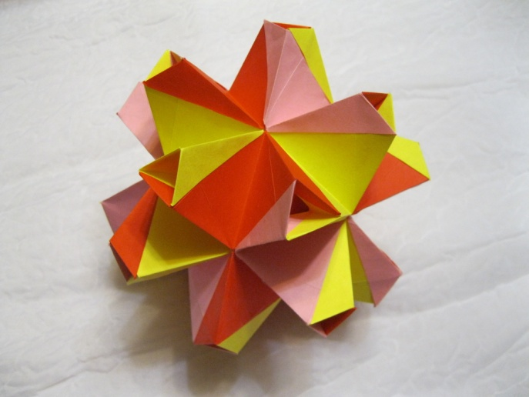
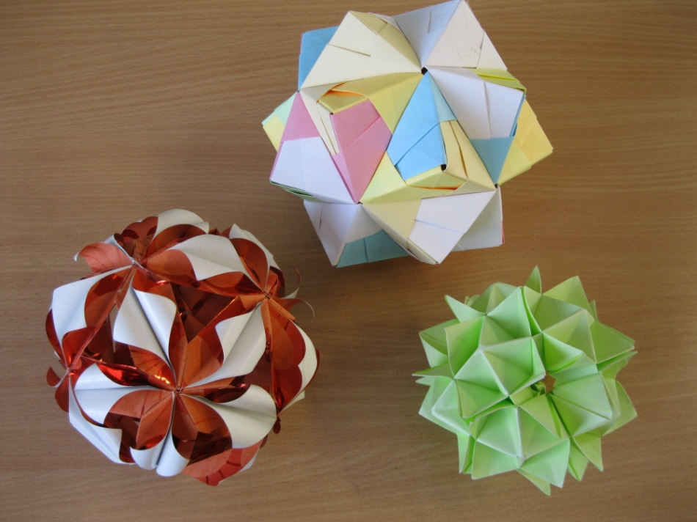

Прежде чем приступить к занятиям оригами с детьми, взрослый сам должен освоить основы техники складывания: термины, знаки, линии, принятые в оригами приёмы работы с бумагой, способы складывания базовых форм.
Оригами в образовании.
Одной из первых стран, использовавших оригами в образовании, была Япония. В этой стране оригами использовали как способ обучения в детских садах и в начальной школе, особенно когда цветная бумага получила широкое признание. В России оригами включают в программы школьного и дополнительного образования.
Занятия оригами обучают понятиям «плоскость» и «геометрическое тело». Современные педагоги используют оригами, т.к. оно воздействует на развитие мелкой моторики и на такие психические процессы ребёнка, как внимание, память, мышление, воображение - в целом на развитие интеллекта. Складывание фигурок можно сопровождать познавательными рассказами разной направленности. Создавая бумажные модели, ребёнок постоянно работает с геометрическими фигурами. Начинает складывание с действий на плоскости из исходной формы- квадрата. В процессе складывания в руках ребёнка одна фигура преобразуется в другую (ромб, треугольник и т.д.) Работая с геометрическими фигурами, дети закрепляют сведения об их строении (стороны, углы, вершины), о сходствах и различиях. В познавательном плане: расширяется круг знаний и умений в технике оригами, расширяется кругозор. Диапазон оригами велик - от бумажной фигурки для игры до целого искусства создания декоративных вещей. Оригами используется в Японских ритуалах и церемониях, в реабилитационный период после операций некоторых заболеваний.
Значительное место оригами занимает в образовании ребёнка, а именно:
--развивает у детей способность работать руками,
--приучает к точным движениям пальцев,
--совершенствуется мелкая моторика,
--происходит развитие глазомера,
--заставляет сосредоточиться на процессе изготовления поделки,
--развивает способности конструирования,
--учит последовательности, приёмам и способам складывания,
--обучает специальным терминам,
--учит читать чертежи,
--расширяет коммуникативные способности,
--учит экономно использовать материал,
--учит содержать в порядке рабочее место,
--развивает художественный вкус и творческие способности детей.
Работы детей с 2012г. участвуют в городской выставке в рамках 8го фестиваля по оригами «4 времени года». На сегодняшний день выставка имеет статус международной.
Презентация творческих работ учащихся 2-4х классов: Стрекозы, Умная сова, Корзинка с цветами, Кусудамы, Дракончик, Цветущий кактус в горшочке, Подснежники в вазе, Лебеди.

